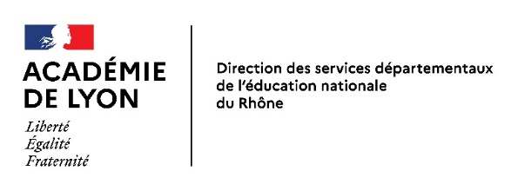 | ANNEXE 1  AVIS des RESPONSABLES LEGAUX suite à la notification d’orientation émise par la CDAPH  À retourner à la CDO avant le 30 avril 2025 accompagnée de la notification d’orientation SEGPA
Division de la vie  de l’élève  Bureau des affectation en collège  Affaire suivie par :  Pascal BRISSAUD  IEN ASH 4  C.LEBON-LANEURIE  Coordinatrice CDOEA  Tél : 04 72 80 67 73  cdosegpa@ac-lyon.fr  DIVEL - CDOEA  21 rue Jaboulay  69309 Lyon cedex 07 | Mme, M. …………………………………………………………………….……………………………………………………….  Adresse : …………………………………………….………………………………………………………………………………  ……………………………………………………………………………………………………….……………………………………..  Numéro de téléphone……………………………………………………………………………………………………...  Mail ……………………………………………………………………………………………………………………………………….  Nom, prénom de l’élève : ………………………………………………………………………………...............…  Né(e) le …………………………………….. garçon - fille  Scolarisé actuellement en classe de : ……………………………………..……………………………..……..  à………………………………………………………………………………………………………………………………………..…...  Déclarons avoir pris connaissance de la notification d’orientation SEGPA émise par la MDMPH pour notre enfant.  Nous sommes d’accord avec cette proposition d’orientation vers les enseignements professionnels adaptés.  Nous souhaitons si possible l’affectation dans l’établissement suivant (par ordre de préférence), dans la limite des places disponibles :  1 - ………………………………………………………………………………………………………………………………………….  2 - ……………………………………………………………………………………………………..………………………………….  3 - ………………………………………………………………………………………………………………………………………….  Nous ne sommes pas favorables à cette proposition d’orientation vers les enseignements professionnels adaptés pour le motif suivant :  ……………………………………………………………………………………………………………………………….……………....  …………………………………………………………………………………………………………………………........................  Ce dossier sera transmis à la commission départementale d’orientation par l’enseignant référent.  Fait à ……………………………………….…, le ………………………………………….………………………………………….  SIGNATURE DES RESPONSABLES LÉGAUX

